Муниципальное казенное общеобразовательное учреждение
Козловская средняя общеобразовательная школа
Бутурлиновского муниципального района Воронежской области

Тема педагогической Концепции:
«Игровые моменты в процессе обучения и воспитания обучающихся»

Леликовой Ольги Николаевны,
ВКК, учитель начальных классов

2015г

ОГЛАВЛЕНИЕ
- Введение………………………………………………………….3-4
- Основная часть…………………………………………………...5-8
- Заключение……………………………………………………….9
- Список литературы………………………………………………10
- Приложение………………………………………………………

ВВЕДЕНИЕ
Проживи одну свою и тысячу
жизней своих учеников – и ты
проживёшь вечность…
Профессия учителя, которую я выбрала, одна из самых важных и трудных. Это именно то, что приносит мне радость и удовлетворение, особенно, когда видишь глаза детей, добрые и наивные, которые смотрят с любовью и безграничным уважением. Хочется отдать им всё.
Моя педагогическая Концепция это результат моей педагогической деятельности и практики преподавания в начальных классах.
В Концепции модернизации образования: «Общеобразовательная школа должна формировать целостную систему универсальных знаний, умений и навыков, а также опыт самостоятельной деятельности и личной ответственности обучающихся» [5].
В настоящее время начальная школа перешла на обучение по Федеральному Государственному образовательному стандарту (ФГОС НОО 2010 г.). Системообразующим компонентом стандарта является ориентация на результаты образования. Развитие личности обучающегося на основе усвоения учебных действий, познания и усвоения мира составляет цель и основной результат обучения по ФГОС.
От меня, как от современного учителя начальной школы, требуется не только дать обучающимся образование в виде системы знаний, я должна сформировать умения применять полученные знания в практической деятельности обучающихся, развивать творческие возможности учеников, воспитывать личность.
Мой педагогический стаж 29лет, работаю по учебно-методическому комплекту «Школа России» издательство «Просвещение». Считаю, что данный УМК, является надежным инструментом реализации Стандартов второго поколения. Все предметы, формируют у ребенка единую современную картину мира и развитие умения учиться.
Цель моей работы - организация обучения школьников на основе современных образовательных технологий, форм и активных методов обучения.
Урок остается основной организационной формой образователь-ного процесса, которая непосредственно зависит от учителя. А как же заин-тересовать ребёнка на уроке? Как вовлечь его в совместную деятельность, в сотрудничество? Наиболее эффективными в системе педагогической поддержки я считаю следующие педагогические технологии:
- информационно-коммуникативные технологии;
- развивающее обучение;
- здоровье сберегающие технологии;
- игровые технологии;
- проблемное обучение;
- компетентностно-ориентированное обучение;
- гуманно-личностная технология.
Все эти педагогические технологии я применяю в структуре урока. Они помогают мне добиваться положительного результата в обучении младших школьников. Работая учителем начальных классов, убедилась, что всегда можно найти способ перехитрить даже упрямцев: не строгостью, а лаской, уместной шуткой, сказкой, не повышая голоса, не занудствуя по мелочам, не пресекая, а переводя их шалости в нужное русло. Все мы родом из детства, но часто детей не понимаем, требуем от них взрослого поведения, то есть удобного для нас в данный момент. Работа с малышами заставила меня глубже изучать их психофизиологические особенности. У обучающихся 6-7 лет внимание и запоминание слабые, особенно если учение не захватывает. Значит надо вводить игры, игровые ситуации: всегда легче запомнить то, что интересно. Поэтому я решила, что именно игровые ситуации помогают детям лучше усваивать материал и в своей работе стала использовать именно данную технологию.

ОСНОВНАЯ ЧАСТЬ
Девиз моей работы: «Пусть в нашем классе будет много игр и солнечного света».
А.С.Макаренко писал: «Есть еще один важный метод – игра. Я думаю, что несколько ошибочно считать игру одним из занятий ребенка. В детском возрасте игра – это норма, и ребенок должен всегда играть, даже когда делает серьезное дело... У ребенка есть страсть к игре, и надо ее удовлетворять. Надо не только дать ему время поиграть, но надо пропитать этой игрой всю его жизнь. Вся его жизнь – это игра.» [6, 272]
Для обучающихся младших классов характерно: повышенная восприимчивость психики, наглядно – образное мышление, быстрая утомляемость, преобладание непроизвольного внимания. Эти особенности являются основанием для включения в мои учебные занятия с обучающимися элементов игры и достаточной смены форм деятельности. Известно, усваивают дети то, что им интересно, а интересно – играть.
Включение игр и игровых моментов в урок делает процесс обучения занимательным, создаёт у детей рабочее настроение, облегчает преодоление трудностей в обучении. Игра пробуждает интерес к победе, поэтому дети стараются чётко выполнять задания, соблюдая правила игры. При этом у них возникает желание быть быстрыми, собранными, находчивыми. Воспитывается дисциплина, воля, характер.
В.А.Сухомлинский писал: «Игра это искра, зажигающая огонек пытливости и любознательности». [7, 93] Дети с удовольствием выполняют любые задания и упражнения. На уроках обучения грамоте я использую следующие игры:
- «Кто в домике живёт?» (Детям необходимо найти животных на картинках и поселить их в домик. Каждый правильный ответ поощряется фишкой.)
- «Ловля магнитных букв.» (Если магнитная буква совпадает с написанной, её оставляют на карточке, если же нет – снимают. Выигрывает тот игрок, который первым заполняет свою карточку магнитными буквами. Эта игра в буквы помогает ребёнку узнать и запомнить написание букв алфавита.)
Игровые технологии являются одной из форм обучения, которые позволяют сделать интересной и увлекательной работу по изучению математики, русского языка, окружающего мира. Для того чтобы возбудить интерес к счету, изучению орфограмм активизировать мыслительную деятельность также использую дидактические игры. Перед игрой я излагаю её сюжет, распределяю роли, ставлю перед детьми познавательную задачу. В игре в той или иной роли должен участвовать каждый ученик класса. Если у доски работает небольшое число учащихся, то все остальные в это время исполняют роль контролеров, судей, учителей, консультантов и т.д. Характер деятельности учащихся в игре зависит от места игры на уроке, от ее места в системе уроков. Она может быть проведена на любом этапе урока и на уроке каждого типа. Считаю, что важно подбирать игры на разные виды деятельности – исполнительную, воспроизводящую, контролирующую и поисковую. Готовясь к уроку, приходится продумывать не только характер деятельности детей, но и организованную сторону, характер управления игрой. С этой целью использую такие простейшие средства обратной связи, как сигнальные карточки (кружок зеленого цвета с одной стороны и кружок красного с другой) или разрезные цифры, математическое лото. Все это служит средством активизации детей в игре. В большинство игр полезно вносить элементы соревнования, что также повышает активность детей в процессе обучения. На каждом уроке необходимо создать такую учебную ситуацию, которая позволила бы каждому ребенку проявить себя. Такую ситуацию, по моему мнению, опять помогает создать игра. Нравятся ребятам следующие дидактические игры: «Рыбалка», «Добавь словечко» [Фото 1], «Кто быстрее» [Фото 2], «Найди ошибку» [Фото 3], «Игра в снежки (мячик)», «Собери картинку», «Эстафета», «Яблонька» [Фото 4]. Детям дается задание – выбрать те яблоки, на которых записаны примеры, например с ответом 15, или если правильно решил пример – сорви яблоко.«Цветик – семицветик» [Фото 5], ребята должны выбрать лепесток и ответить на вопрос, тем самым исполнить желание. «Наряди елочку». Вывешиваются два плаката с изображением елочек. На доске записаны столбики примеров, от 8 до 10 в каждом. К доске выходят два ученика. По моему сигналу дети начинают решать примеры. Решив пример, ученик вешает игрушку на свою елочку. Кто первым повесит последнюю игрушку, тот получает приз — рисунок с новогодней игрушкой. «Кто умножает лучше?» [Фото 6]. Класс делится на три команды. Каждый член команды получает карточку с числом. Учитель читает пример. Ученик, у которого на карточке соответствующий результат, встает. Тот, кто первым дает правильный ответ, приносит своей команде очко. Побеждает команда, набравшая больше всех очков. Особый интерес у детей вызывают задания, в которых принимают участие любимые герои сказок или мультфильмов. Когда Карлсон вместе с детьми выясняет причины загрязнения воздуха. Или Кот Леопольд помогает изучать правила дорожного движения. Особенно ребята любят, когда весь урок проходит в игровой форме. Это такие уроки, как: Урок — сказка [Фото 7], урок — КВН, урок-путешествие, урок—кроссворд, урок — смотр знаний. Для создания игровых ситуаций использую исторические экскурсии, жизненные факты, занимательные задачи, научно-популярные рассказы, отрывки из литературных произведений и т.п. Ребята любят выступать в качестве историков, фокусников, сказочных героев, экскурсоводов, почтальонов и т.п. При подготовке таких уроков можно заранее дать детям сообщение, из истории какого либо предмета, занимательное задание, ребус, головоломку и т. д. «Помоги Золушке» (игра, которая длится целый урок). Злая мачеха закрыла Золушку на чердаке и на каждом этаже дома повесила по огромному замку. Но мы сможем освободить бедную Золушку, если будем выполнять задания, записанные на замках (задания разного вида). Очень интересны игры-путешествия «Путешествие Колобка». В играх-путешествиях ненавязчиво обогащается словарный запас, развивается речь, активизируется внимание детей, расширяется кругозор, прививается интерес к предмету, развивается творческая фантазия, и воспитываются нравственные качества. И главное – огромный эффект: ни одного скучающего на уроке! Всем интересно, дети играют, а игры непроизвольно закрепляют и доводят до автоматизированного навыка предметные знания.
Большим творческим потенциалом обладают деловые игры. Такие игры способствуют не только привитию интереса к урокам, но и развивают деловые и практические качества учащихся.
Наибольший интерес у учащихся младших классов вызывают игры, зашифрованные с помощью загадок, требующих от ребенка сообразительности, поэтической выдумки. Загадки учат детей говорить ярко, образно. Они обогащают память детей подлинными жемчужинами родного языка. Вот что писал по этому поводу К. Д.Ушинский: «Загадку я помещал не с той целью, чтобы ребенок отгадал сам загадку, хотя это часто может случиться, так как многие загадки просты; но для того, чтобы доставить уму ребенка полезное упражнение; приладить загадку, дать повод к интересной и полной классной беседе, которая закрепится в уме ребенка именно потому, что живописная и интересная для него загадка заляжет прочно в его памяти, увлекая за собой все объяснения, к ней привязанные».[8, 67] Процесс отгадывания, по моему мнению, является своеобразной гимнастикой, мобилизующей и тренирующей умственные силы ребенка. Отгадывание загадок оттачивает и дисциплину, тренирует ум, приучая детей к четкой логике, к рассуждению и доказательству.
Ожидаемые результаты использования игры на уроке:
- Игры активизируют мыслительную и познавательную деятельность на всех стадиях изучения материала.
- Игры расширяют кругозор, повышают учебную мотивацию.
- С помощью игры легче устанавливать эмоциональный контакт с обучающимися.

ЗАКЛЮЧЕНИЕ
В заключении можно сделать вывод, что использование игровых технологий в период обучения в начальной школе является наиболее эффективным средством повышения качества знаний обучающихся по предмету. Поэтому я считаю, что творчески работать, умело и методически правильно использовать данное средство, способствуя активизации мыслительной деятельности, следует каждому учителю. Использование на уроках игровых методик является важным средством воспитания и обучения. У многих детей обнаруживаются большие способности, инициатива, изобретательность, а неуспевающие ученики начинают проявлять интерес и лучше заниматься. [Приложение 2]
«Однако надо помнить, - предупреждает выдающийся педагог и учёный Ш.А. Амонашвили, - что игра не есть универсальная форма или метод, ибо игра не всегда может нести радость семилетним детям, она может надоесть им, а серьёзная и даже очень сложная учебная работа занять их не меньше, чем игра.» [1] Неудачно подобранная игра может повредить уроку, унести детей от темы. Поэтому, планируя игру на уроке, необходимо заранее тщательно продумать какие умения и навыки будут сформированы в процессе её проведения, на каком этапе урока она наиболее целесообразна, должна ли она длиться весь урок, какой необходим при этом иллюстрирован-
ный материал, каким будут порядок проведения выполнения заданий, подведения итогов, оценка деятельности детей в игре. [Приложение 3]
Больше трех веков назад великий педагог Я. Каменский сказал кратко и точно: « Школа – мастерская человечности». [4] Я хочу, чтобы в наших жизненных условиях профессия учителя не теряла своего особого значения и призвания «разжигать огонь в юных душах». [Фото 8]
«Взгляд детей мне душу согревает,
Их энергия мне силы придает,
Детский смех весельем заражает,
Дружба детская меня не предает». (Е.В.Кочергина)
СПИСОК ЛИТЕРАТУРЫ
- Амонашвили Ш. А. Воспитательная и образовательная функции оценки учения школьников. М., 1984.
- Есыреева А.П. Учите играя. // Начальная школа, 1988, № 10 с.10-12.
- Истомина Н.Б. Активизация учащихся на уроках математики в начальных классах, М.-1985.
- Каменский Я.А. Великая дидактика. М., 1955.
- КОНЦЕПЦИЯ модернизации российского образования на период
до 2010 года - (2.2. Создание условий для повышения качества
общего образования).
6.Макаренко А. С. Некоторые выводы из педагогического опыта. –
Соч. В 7-ми т. М., 1958, т. V, с. 272
7.Сухомлинский В.А. О воспитании. М., 1985 с.93
8.Ушинский К.Д. Собрание сочинений. М.: 1985, т.2-с.67

ПРИЛОЖЕНИЕ 1

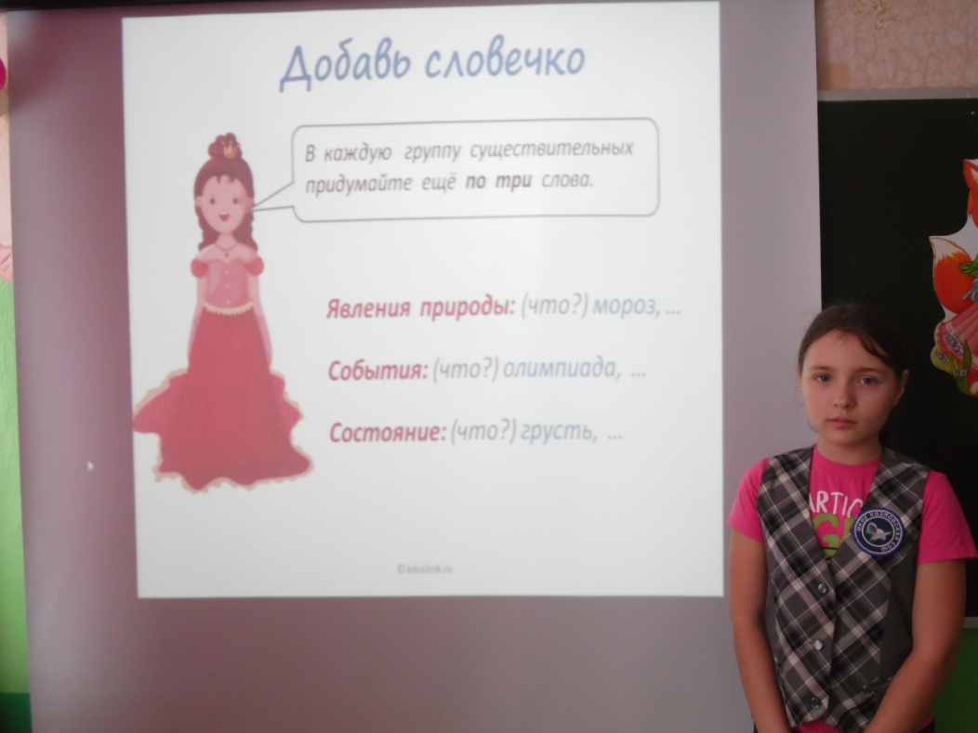
Фото 1 - Добавь словечко

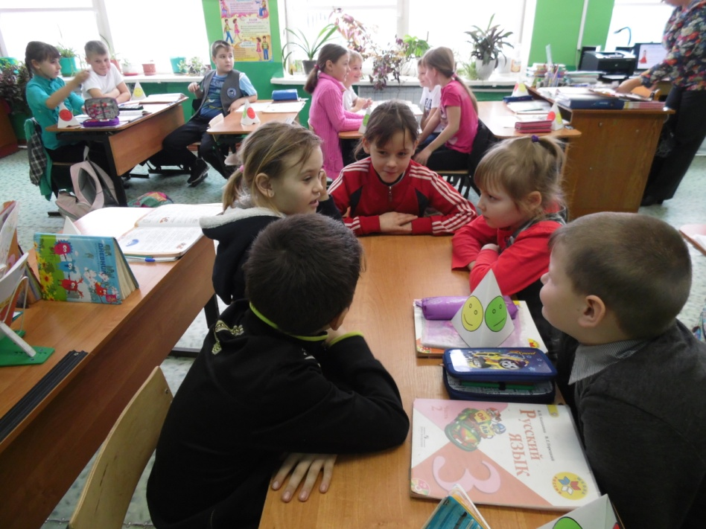
Фото 2 – Кто быстрее?

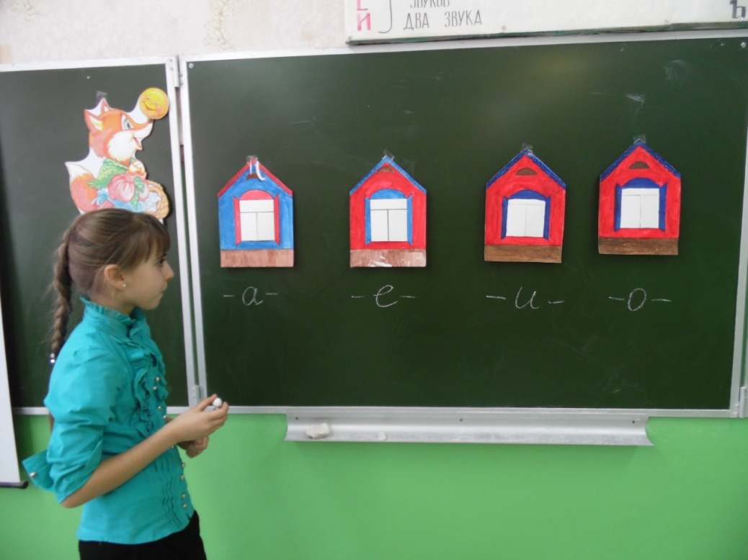
Фото 3 – Найди ошибку.

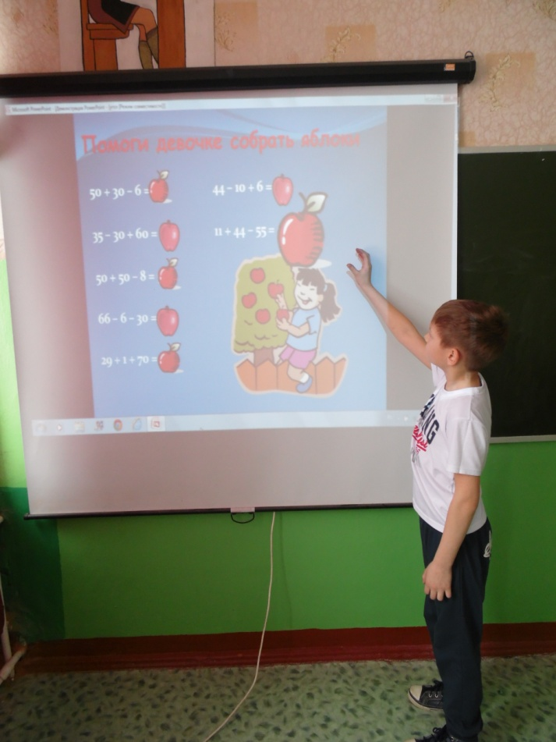
Фото 4- Яблонька.

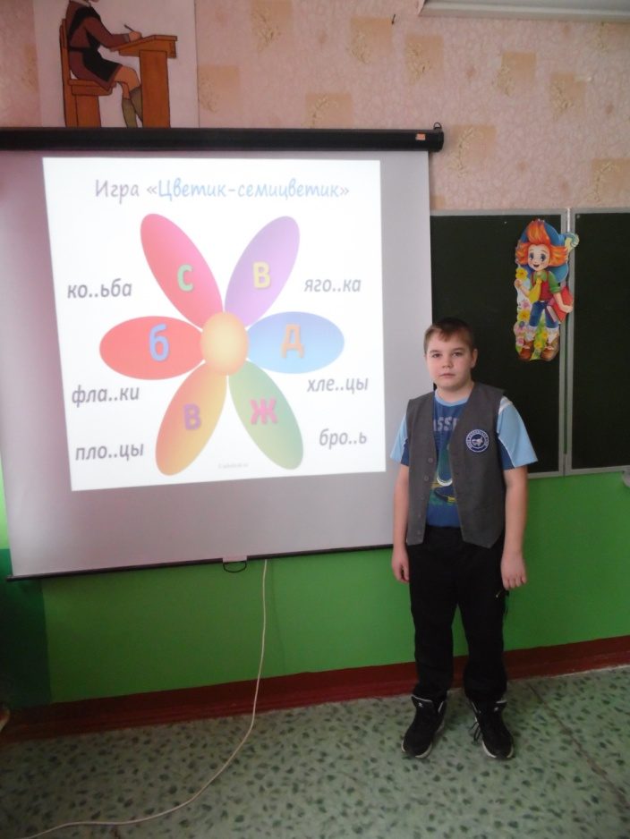
Фото 5 – Цветик – семицветик.

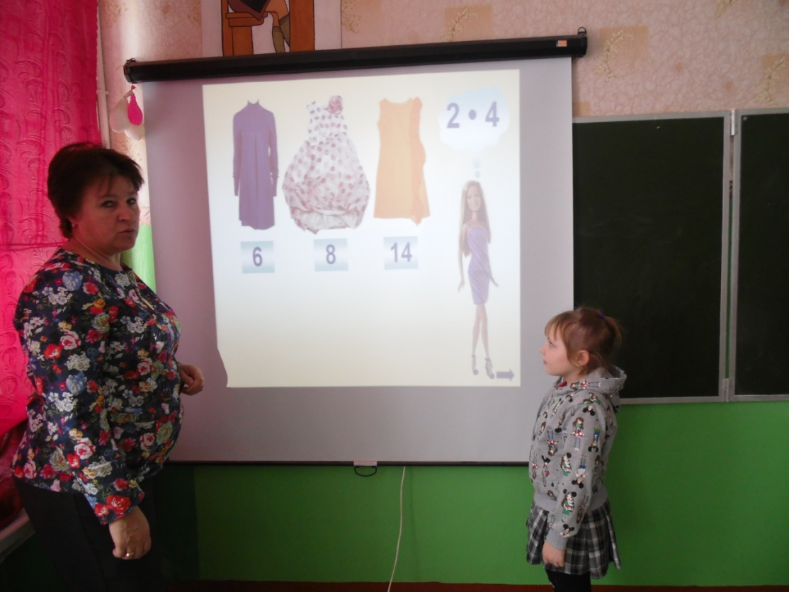
Фото 6 - Кто умножает лучше?
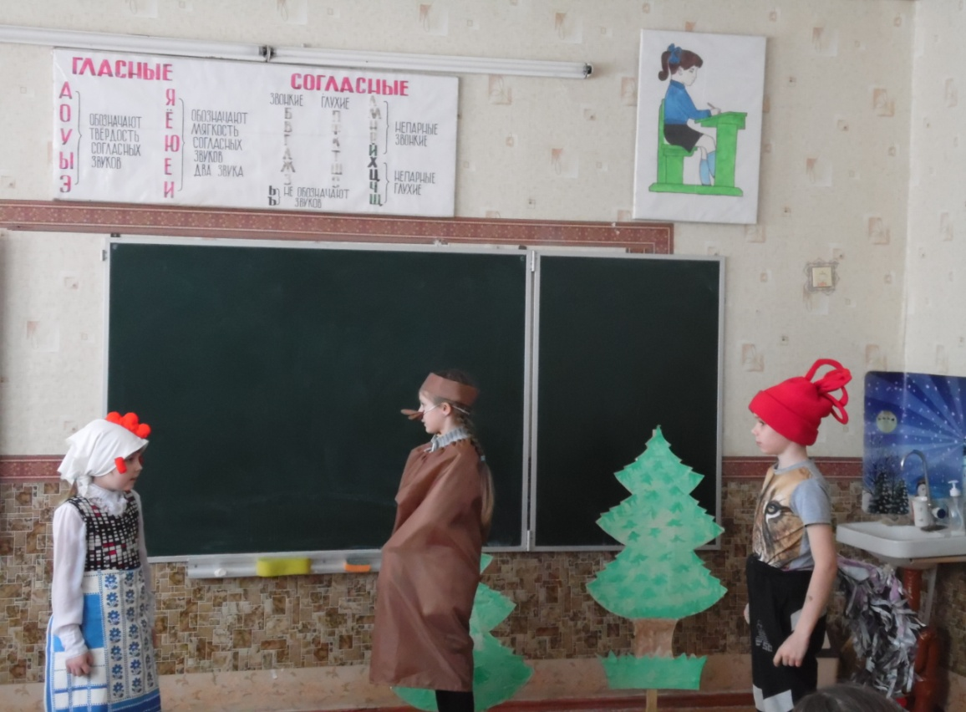
Фото 7 – Урок - сказка.

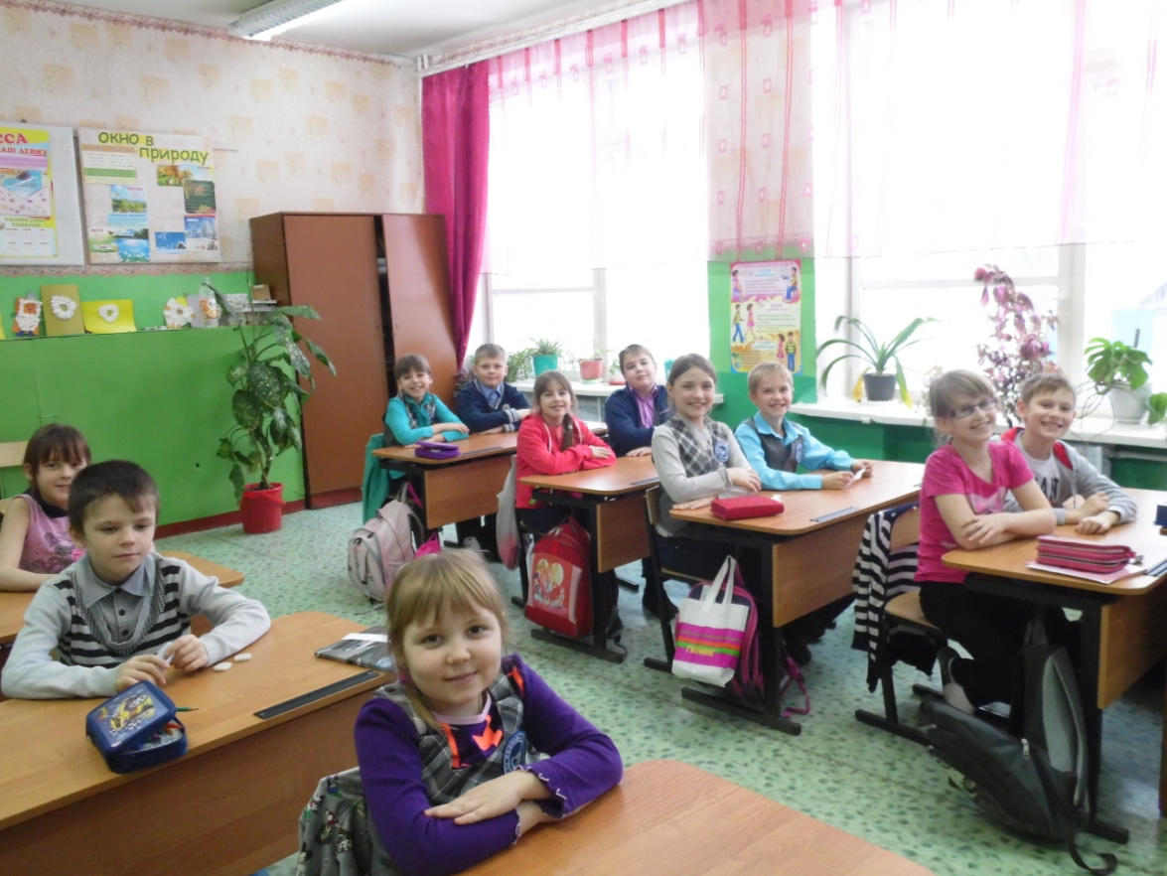
Фото 8 –Наш класс

ПРИЛОЖЕНИЕ 2

Уровень обученности школьников за последние 5 лет.

Учебный год | Класс | Предмет | Успеваемость | Качество знаний
2009 – 2010 | 2класс | Русск.яз  Математика  Чтение  Окружающий мир | 100 %  100 %  100 %  100% | 70%  83%  83%  91%
2010 – 2011 | 3класс | Русск.яз  Математика  Чтение  Окруж. мир | 100%  100%  100%  100% | 83%  92%  100%  92%
2011 – 2012 | 4класс | Русск.яз  Математика  Чтение  Окружающий мир | 100%  100%  100%  100% | 83%  83%  100%  92%
2012 – 2013 | 1класс | Русск.яз  Математика  Чтение  Окружающий мир | Не аттестовывались
2013 – 2014 | 2класс | Русск.яз  Математика  Чтение  Окружающий мир | 100%  100%  100%  100% | 64%  64%  100%  82%

ПРИЛОЖЕНИЕ 3
Анкета по выявлению интереса к игре на уроках
– Нравится ли тебе играть на уроке?
– На каких уроках тебе хотелось бы играть?
– Как ты любишь больше играть один или с друзьями?
– Хочешь ли ты всегда побеждать в игре?

Анализ анкет показал:
- Игры на уроках нравятся всем учащимся без исключения. (14 из 14)
- Большинство учащихся хотели бы играть на каждом уроке, но если только эта игра им интересна. (10 из 14)
- Более предпочтительна для детей групповая форма игр (12 из 14)
- Большинство учащихся хотят в игре побеждать. (14 из 14)

